Муниципальное бюджетное учреждение

дополнительного образования

«Детская школа искусств №39»

Основы вокальной техники.

Методическая разработка

Составитель: преподаватель

МБУ ДО «ДШИ №39»

Шимина О.И.

**Содержание**

Работа над певческим дыханием………………………………………………..….3

Певческое дыхание. Основные типы певческого дыхания…………………...…..4

Формирование вокальных навыков. Певческая установка хористов…………….5

Взаимосвязь певческого дыхания и других элементов вокально–хоровой техники…………………………………………………………………………….…6

Методы работы над певческим дыханием с детьми………………………………7

Цепное дыхание……………………………………………………………………...9

Список использованной литературы………………………………………...……12

**Работа над певческим дыханием**

Дыхание в пении имеет исключительно большое значение – это источник энергии для возникновения звука. Итальянские мастера bel canto придавали огромное значение работе над певческим дыханием, считая его основой пения. Большинство из них сходилось во мнении о необходимости использования грудобрюшного типа дыхания, так как только в этом случае певец может сохранять упругое и стабильное положение гортани, зафиксированное на каком-то оптимальном для него уровне. Этот уровень стабилизации положения гортани в пении зависит от двух факторов: манеры пения и индивидуальных особенностей голоса певца. При академической манере пения гортань, как правило, занимает всегда более низкое положение относительно нейтрального (в состоянии покоя), хотя и в неодинаковой степени у разных певцов. Именно понижением гортани, которое происходит рефлекторно при активном вдохе и особенно при зевке, достигается округление звука, характеризующее академическую манеру пения.

Про задержку дыхания при сольном пении в методических работах прошлого ничего не сказано, а, напротив, рекомендуется «во время вдоха, в тот момент, когда в глубине горла ученик почувствует холодок, мгновенно взять ноту мягким ударом назад, напоминающим движение вдыхания, на гласный **«а».** Во время пения необходимо сохранять ощущение, как будто процесс вдыхания продолжается. Этого ощущения можно достичь, упираясь диафрагмой на стенку живота, в бока и в спину, что и создаёт чувство опоры в пении».

В процессе вокального воспитания детей в условиях хорового пения задача хормейстера заключается в том, чтобы научить их одинаковым приёмам дыхания. Для этого нужно, прежде всего, убрать внешние признаки неправильных дыхательных движений, например поднятие плеч, чтобы добиться более глубокого, смешанного типа вдоха, который в пении считается наиболее целесообразным.

Если это необходимо, я показываю некоторым учащимся правильные дыхательные движения, объясняю их сущность и значение, так как нет ничего бессмысленнее упражнений, цель которых непонятна.

В процессе работы над техникой певческого дыхания я всегда обращаю внимание на характер исполняемого произведения. Поскольку дыхание в пении является выразительным средством, то один и тот же певец в зависимости от исполнительских задач может варьировать типы дыхания. Вдох по активности и объёму должен соответствовать характеру музыки и длине музыкальной фразы, которую предстоит исполнить. Момент задержки дыхания перед атакой звука также обусловлен характером произведения.

В своей хоровой практике, особенно на начальном этапе работы, я часто сталкивалась с беспорядочностью дыхательных движений. Это происходит вследствие того, что учащиеся плохо следят за собой - не заботятся о равномерном распределении дыхания на всю музыкальную фразу, берут дыхание где попало. Это отражается на звучании голосов как отдельных певцов, так и хора в целом: нарушается протяжённость звучания, появляются «звуковые провалы». Поэтому очень важно не только вырабатывать единый тип певческого дыхания, но и приучать хористов делать вдох всем одновременно по руке дирижёра в заранее отмеченных в партитуре местах.

**Певческое дыхание.**

**Основные типы певческого дыхания.**

Фундаментом вокально-хоровой техники является навык правильного певческого дыхания, так как от него зависит качество звука. Певческое дыхание во многом отличается от обычного, физиологического. Выдох, во время которого происходит пение, значительно удлиняется, а вдох укорачивается. Дыхательный процесс из автоматического, не регулируемого сознанием, переходит в произвольно управляемый, волевой. Работа дыхательных мышц становится более интенсивной.

Основной задачей произвольного управления певческим дыханием является **формирование навыка плавного и экономного выдоха во время пения.**

В певческой практике различают **четыре основных типа дыхания:**

* **ключичный,** или **верхнегрудной,** при котором активно работают мышцы плечевого пояса, в результате чего поднимаются плечи; такое дыхание часто встречается у детей, но оно для пения неприемлемо;
* **грудной** - внешние дыхательные движения сводятся к активным движениям грудной клетки; диафрагма при вдохе поднимается, а живот втягивается;
* **брюшной,** или **диафрагматический,** - дыхание осуществляется за счёт активных сокращений диафрагмы и мышц живота;
* **смешанный - грудобрюшное** дыхание, осуществляемое при активной работе мышц как грудной, так и брюшной полости, а также нижнего отдела спины.

В вокальной практике наиболее целесообразным я считаю смешанный тип дыхания, при котором диафрагма активно участвует в его регуляции и обеспечивает его глубину. При вдохе она опускается вниз и растягивается во все стороны по всей своей окружности. В результате туловище певца как бы увеличивается в объёме в области пояса. Воздух заполняет нижние отделы лёгких, и это ощущают мышцы спины. Боковые мышцы раздвигаются в стороны, а стенка живота выдвигается вперёд. Диафрагма уплощается и становится упругой. В момент атаки звук, как бы опускаясь сверху, давит на диафрагму, как на педаль. Она же, мягко пружиня, «подхватывает» голос, чтобы поддержать его снизу, и «замирает» в положении вдоха, упираясь изнутри во все стороны туловища по всей окружности. Нижние рёбра грудной клетки при этом оказываются слегка раздвинутыми, а верхние её отделы, немного расширенные изначально (т.е. до начала вдоха), во время дыхательных движений певца сохраняют неподвижное положение.

Вдох перед пением нужно брать достаточно активно, но бесшумно и с ощущением «скрытого» зевка. Вдох через нос способствует углублению дыхания, а стремление певца к сохранению положения вдоха во время фонационного выдоха, т.е. во время пения, будет способствовать появлению у него ощущения **опоры звука.**

При работе с хором после вдоха я рекомендую певцам сделать мгновенную задержку дыхания. Это необходимо для точности интонирования звука в момент его атаки. Чем подвижнее темп исполняемого произведения, тем быстрее должна быть скорость вдоха и короче задержка дыхания.

**Формирование вокальных навыков.**

**Певческая установка хористов.**

Весьма существенным для правильной работы голосового аппарата является соблюдение правил певческой установки, главное из которых может быть сформулировано так: **при пении нельзя ни сидеть, ни стоять расслабленно; необходимо сохранять ощущение постоянной внутренней и внешней подтянутости.**

Для сохранения необходимых качеств певческого звука и выработки **внешнего поведения** певцов я акцентирую их внимание на следующих правилах:

- голову держать прямо, свободно, не опуская вниз и не запрокидывая;

- стоять твёрдо на обеих ногах, равномерно распределив тяжесть тела;

- сидеть на краешке стула, также опираясь на ноги;

- корпус держать прямо, без напряжения;

- руки (если не нужно держать ноты) свободно лежат на коленях. Сидеть,

положив нога на ногу, совершенно недопустимо, ибо такое положение

затрудняет работу мышц живота при пении.

Если поющий откидывает голову или наклоняет её, то гортань сразу же реагирует на это, перемещаясь по вертикали соответственно вверх или вниз, что отражается на качестве звучания голоса. Во время репетиционной работы учащиеся часто сидят, сгорбив спину. При таком положении корпуса диафрагма оказывается сдавленной, что препятствует её свободным движениям при осуществлении тонких регулировок подсвязочного давления на различных гласных. От этого пропадает активность дыхания, звук снимается с опоры, теряется яркость тембра, интонация становится неустойчивой.

В процессе вокального воспитания детей в условиях хорового пения задача хормейстера заключается в том, чтобы научить их одинаковым приемам дыхания. Большая роль в развитии навыка правильного дыхания принадлежит руке дирижера. Целенаправленная работа по активизации внимания к жесту дирижера даст возможность хористам верно и одновременно организовать процесс дыхания.

**Взаимосвязь певческого дыхания и других элементов**

**вокально-хоровой техники.**

Тип и качество дыхания певцов определяют характер звучания хора в целом, так как певческое дыхание тесно связано с другими элементами вокально-хоровой техники: атакой звука, дикцией, динамикой, регистрами голоса, интонированием и т.д.

Например, из-за перебора дыхания возникают излишние мышечные напряжения в голосовом аппарате, в том числе и зажатость артикуляционных органов. Это приводит к неразборчивости дикции, напряженности звучания голоса, детонации и быстрому утомлению певцов.

Отсутствие одномоментной задержки дыхания перед атакой звука также порождает звук интонационно неточный, как бы с «подъездом» и, как правило, снизу к нужной высоте.

Таким образом, правильное певческое дыхание является основой вокально-хоровой техники. От его постановки во многом зависит формирование других певческих навыков.

**Методы работы над певческим дыханием с детьми.**

На первом этапе работы с хором я использую дыхательные упражнения вне пения (дыхательная гимнастика). Существуют различные точки зрения на целесообразность использования этих упражнений для формирования навыка певческого дыхания. Большинство педагогов-вокалистов всё же считают их необходимыми, особенно на первом этапе работы, когда лишь вводится понятие о правильных дыхательных движениях. В работе я опираюсь на такой комплекс дыхательной гимнастики:

**Упражнение 1**

Короткий вдох через нос по руке дирижёра и длинный замедленный выдох со счётом: раз – два – три – четыре – пять… При каждом повторении упражнения выдох удлиняется, благодаря увеличению рядя цифр и постепенному замедлению темпа.

**Упражнение 2**

Короткий вдох через нос при выдвижении стенки живота вперёд, активизации мышц спины в районе пояса и небольшом раздвижении нижних рёбер с фиксацией на этом внимания хористов. Каждый ученик контролирует свои движения, положив ладони рук на косые мышцы живота. Выдох по возможности длинный и равномерный со счётом. При повторении упражнения выдох удлиняется.

**Упражнение 3**

Короткий вдох через нос, задержка дыхания и медленный выдох со счётом, но теперь ученикам впервые предлагается сохранить положение вдоха на протяжении всего выдоха. Для этого необходимо научиться упираться диафрагмой изнутри в стенки туловища по всей его окружности, как бы стараясь сделаться толще в районе пояса.

**Упражнение 4**

Короткий и глубокий вдох через нос при выдвижении вперёд стенки живота, задержка дыхания, по руке дирижёра мягко воспроизвести закрытым ртом звук заданной высоты в середине диапазона и тянуть его ровным и умеренным по силе голоса. Сначала звук длится 2-3 секунды, затем время звучания постепенно увеличивается. При этом необходим постоянный самоконтроль учеников за сохранением положения вдоха во время пения. Для скорейшего формирования прочного навыка правильных дыхательных движений упражнения следует выполнять регулярно: на первом этапе работы – на одном уроке по нескольку раз. Поскольку на них уходит не более 2-3 минут, эти упражнения хористы воспринимают как отдых в процессе репетиционной работы.

Также в практике работы с детьми применяю метод произнесения слов песни, а также скороговорок активным шёпотом, с чёткой артикуляцией, в ритме мелодии. Этот метод не только укрепляет дыхательные мышцы, способствует появлению ощущения опоры на дыхании, но и тренирует артикуляционный аппарат.

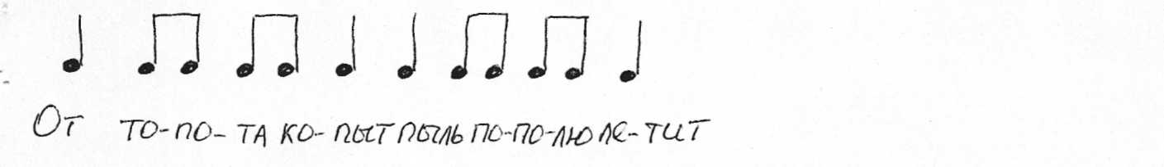

Правильные навыки певческого дыхания закрепляются в процессе самого пения и проверяются по характеру звука.

Как уже было сказано, тип дыхания влияет на качество звука, а звук, в свою очередь, - на качество певческого дыхания. В этой цепи действует принцип обратной связи. И действительно, если певец будет петь тихим или громким голосом, спокойно, мягко или взволнованно, твёрдо, долго тянуть или петь отрывисто, то характер вдоха и фонационного выдоха будет соответственно меняться. Используя упражнение, построенное на нисходящем гаммообразном звукоряде, ровным по силе голосом, мы с учащимися тренируем плавность и постепенность выдоха, а это непременное условие формирования навыка хорошего певческого дыхания:

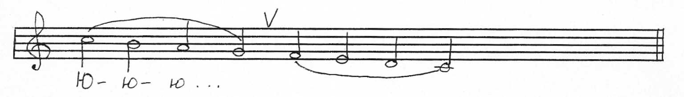

Регуляцией продолжительности фонационного выдоха является длина музыкальной фразы. Я рекомендую использовать упражнение, способствующее продолжительности фонационного выдоха:

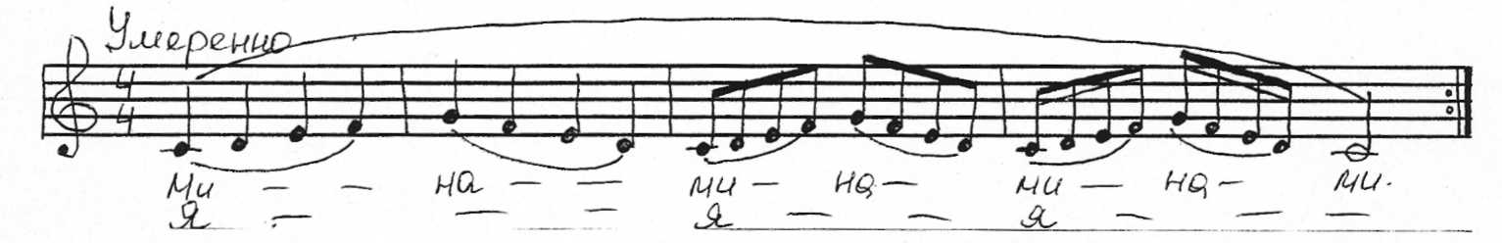

На начальном этапе работы с хором особенно важно выбирать произведения с учётом степени развития навыка экономного распределения дыхания при пении: от песен с короткими музыкальными фразами я постепенно перехожу к песням с более длинными. Если музыкальная фраза оказалась для данных певцов слишком длинна, то в процессе разучивания произведения я считаю допустимым немного ускорить темп, а затем постепенно замедлить его до нужного.

Условием для выработки правильных дыхательных движений следует считать соблюдение певческой установки. Но на репетициях хористы не всегда могут долго сохранять необходимую подтянутость. Нарушение правильной позы есть признак утомления певцов. В этом случае мы делаем глубокий вдох, поднимая руки вверх, затем, после задержки дыхания на несколько секунд, медленный выдох, опуская руки. Повторяем движения несколько раз. Во время занятий с детьми необходимо чередовать пение сидя и стоя. Весёлая шутка, похвала также снимают усталость, поднимают настроение певцов, повышают их работоспособность.

**Цепное дыхание.**

Одним из преимуществ коллективного пения перед сольным является возможность исполнения любых по длине музыкальных фраз и даже целых произведений на непрерывном дыхании. Обычно это протяжные песни, которые от начала до конца исполняются непрерывно, медленно и плавно. В большинстве случаев для них характерно сквозное динамическое развитие. Этот звуковой эффект основан на использовании так называемого цепного дыхания, когда певцы хора берут дыхание не одновременно, а последовательно по одному, как бы по цепочке. Использование приёма цепного дыхания требует от певцов особого внимания. Это - коллективный навык, который базируется на воспитании чувства ансамбля у певцов.

Основные правила цепного дыхания:

- не делать вдох одновременно с рядом сидящим соседом;

- не делать вдох на стыке музыкальных фраз, а, по возможности, внутри длинных нот;

- дыхание брать незаметно и быстро;

- вливаться в общее звучание хора без толчка, с мягкой атакой звука, интонационно точно, т.е. без «подъезда», и в соответствии с нюансом данного места партитуры;

- чутко прислушиваться к пению своих соседей и общему звучанию хора.

Только при соблюдении этих правил каждым певцом можно добиться

ожидаемого эффекта - беспрерывности и протяжности общего звучания хора. Для выработки навыка цепного дыхания прежде всего нужно научиться быстро и незаметно менять дыхание внутри длинных нот. С этой целью я использую в работе упражнение, построенное на нисходящей или восходящей гамме с большими длительностями, без пауз и цезур. Например:

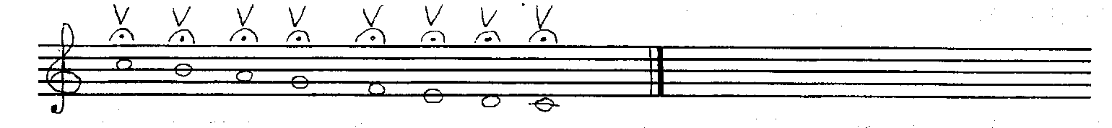

Упражнение исполняется несколько раз в разных тональностях в пределах рабочего диапазона с называнием звуков или на какие-либо слоги: лю-, на-, ма, ю- и т.д.

Дирижёру необходимо следить за тем, чтобы певцы брали дыхание не на стыке ступеней и не одновременно, а поочерёдно, внутри длинных нот.

Также поём закрытым ртом либо на какой-то слог длинные по протяжённости звуки, пользуясь цепным дыханием так, чтобы момент возобновления дыхания не был слышен:

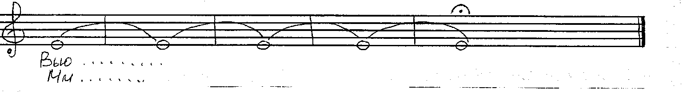

В хоровых партиях для каждого певца я указываю места, где можно возобновлять дыхание, так как наш хоровой коллектив небольшой по составу. Раньше при работе в большом хоре каждый певец сам выбирал время возобновления дыхания, соблюдая главное условие - **не брать дыхание одновременно с соседом,** что возможно лишь при наличии определённого опыта у хористов, развитого чувства ансамбля, понимания своей роли в коллективе.

Правильное, спокойное дыхание - здоровое тело, здоровые мысли, здоровые чувства, легко отзывающиеся на любую художественную задачу. Нарушен плавный ритм дыхания - нарушены все физические и творческие функции организма, что неизбежно влечёт потерю творческой работоспособности артиста-певца.

И здесь контроль проницательного и опытного дирижёра-хормейстера важнее всего для певцов.

Владение опёртым дыханием - основное отличие профессионального пения от любительского «напевания», которое абсолютно непригодно для профессионала.

**Список использованной литературы**

1. Велижанин Д.Н. Записки хормейстера. – Тюмень: «Вектор Бук», 2002.
2. Осеннева М.С., Самарин В.А., Уколова Л.И. Методика работы с детским вокально-хоровым коллективом. – М.: ACADEMA, 1999.
3. Соколов В., Попов В., Абелян Л. Школа хорового пения (вып. 2). – М.: «Музыка», 1971.
4. Стулова Г.П. Теория и практика работы с детским хором. – М.: «Владос», 2002.
5. Шамина Л. «Работа с самодеятельным хоровым коллективом. – М.: «Музыка», 1988.